五天集彩上海托管服务器

系统维护工作意见

1. 需要立即着手的工作

**当前系统主要存在的问题：**

内存利用率过高（92%），数据库扩展空间不足（3GB），没有备份服务器，系统安全缺乏有效管理（端口、安全策略、账户、补丁、防病毒等），没有应急预案，无法应对各种级别的故障。

**结论：**

系统处于非控制状态，资源缺乏管理，缺失关键性安全措施。有发生内部崩溃及遭受外部攻击的危险，整体风险比较大。

**建议：**

马上开展如下补救性工作：

* 清理运行程序，将无关的服务关闭。
* 端口检查，关闭闲置的端口。
* 整理磁盘，为SQL SERVER数据库留出足够的扩展空间。
* 修改备份目录，转移备份文件。修改数据库备份计划中的路径。
* 配置SQL SERVER数据库的内存管理，为其他系统程序预留资源，以免特定情况下某些服务失去响应。
* 清理操作系统账户。
* 更新操作系统的最新补丁。
* 检查磁盘介质。
* 检查网络性能、配置。
* 备份应用程序、源代码。
* 防火墙规则设置。
* 制订不同级别的系统故障应急预案，将停机时间控制在可接受范围内。
* 现场检查磁盘阵列、风扇、散热、灰尘情况。
* 病毒防护软件安装（因为防病毒软件的安装过程对系统有一定的风险，因此需要在备份服务器搭建好以后再安装）。
* 搭建备份服务器（需要专门制订方案）。
* 升级主服务器及备用服务器内存。

1. 日常维护计划

* 每周维护内容
  + 查看资源使用情况
  + 查看系统日志
  + 检查备份系统运行情况
  + 检查网络情况
  + 检查防病毒系统日志
  + 填写维护记录
* 每月维护内容
  + 现场检查磁盘阵列、风扇、散热、灰尘情况
  + 备份文件转移，清理过期文件
  + 更新系统补丁
  + 更新病毒库
  + 编制月度维护报告
* 每年维护内容
  + 现场清理服务器机箱，检查供电、冷却、接地情况。
  + 评估内存、CPU、磁盘的容量和性能，决定是否需要升级。
  + 评估系统安全风险。
  + 编制年度维护报告。

1. 当前系统状态
   1. 访问账号

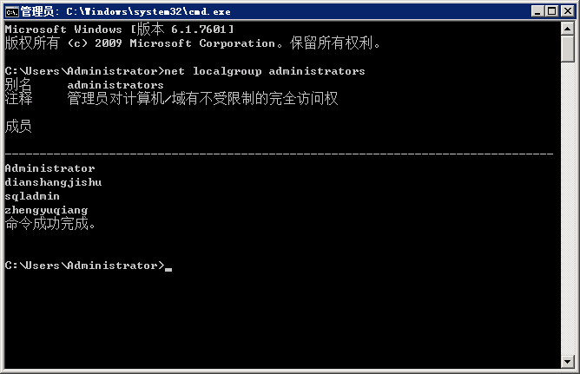

* 1. 自动运行的程序

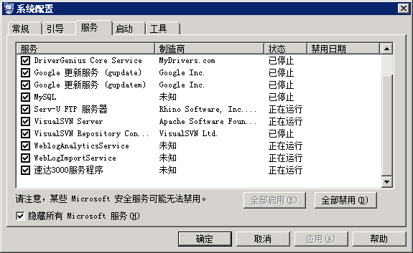

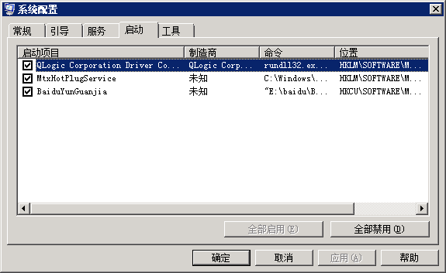

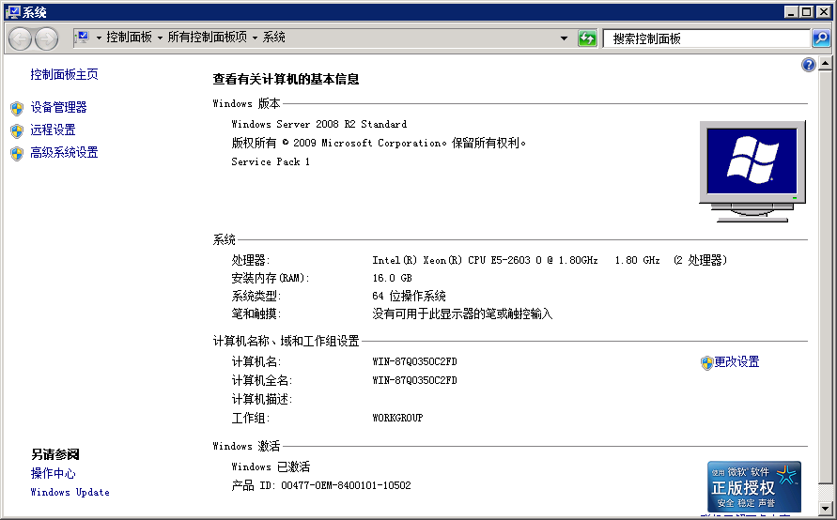

* 1. 性能

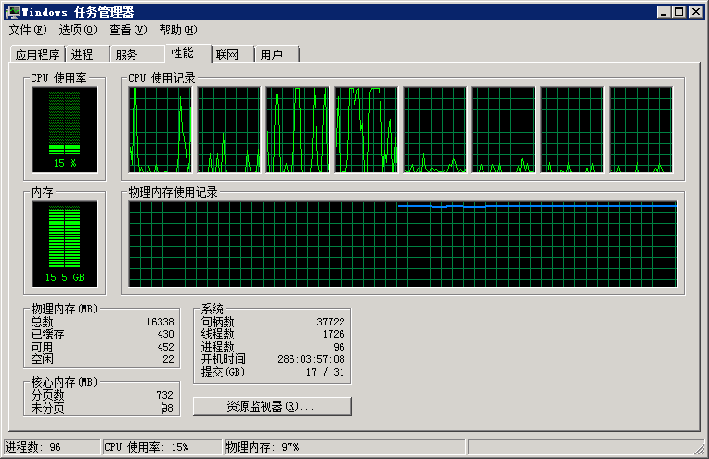

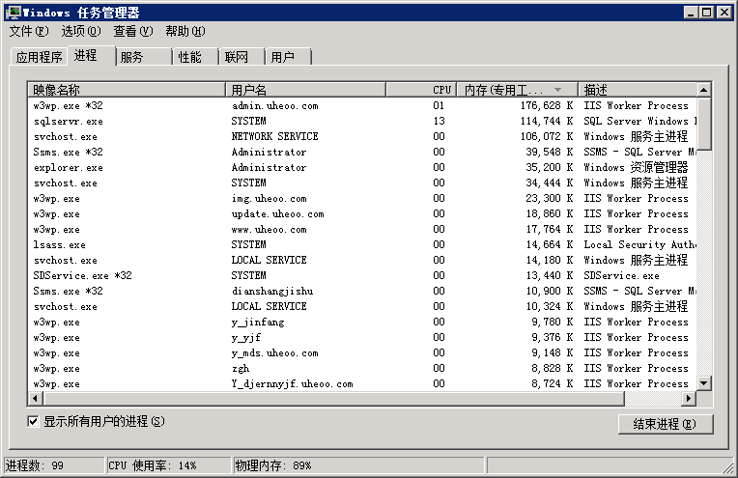

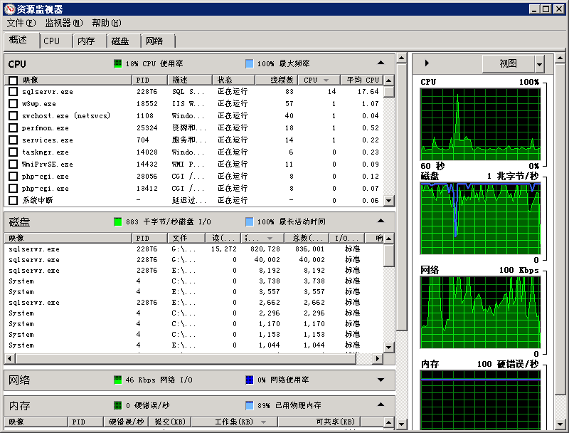

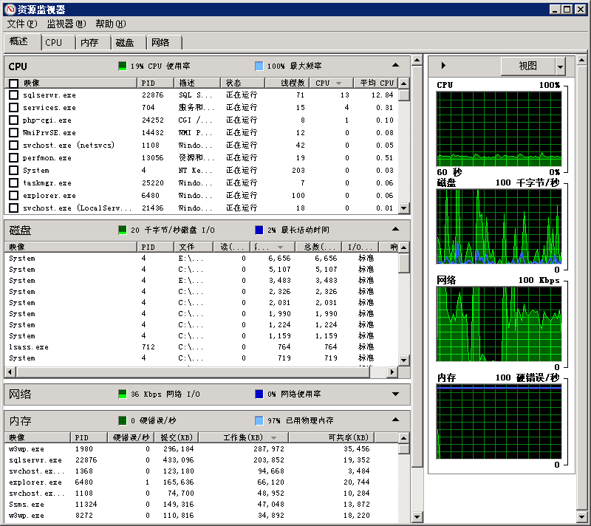

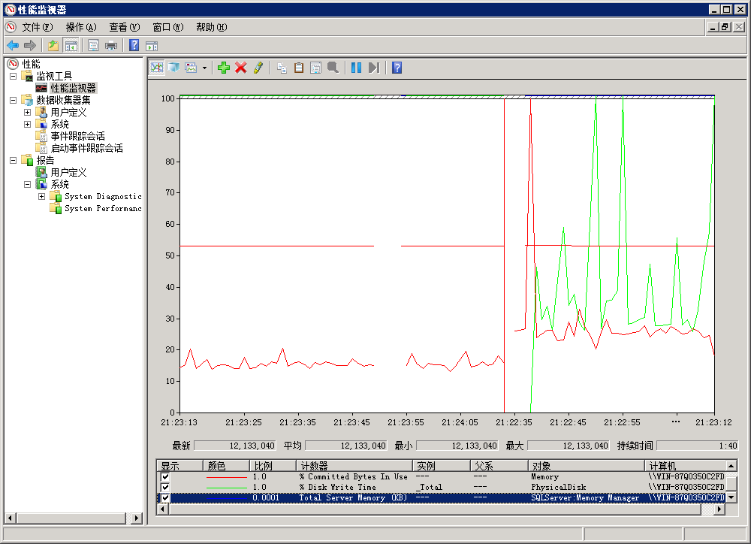

* 1. 资源

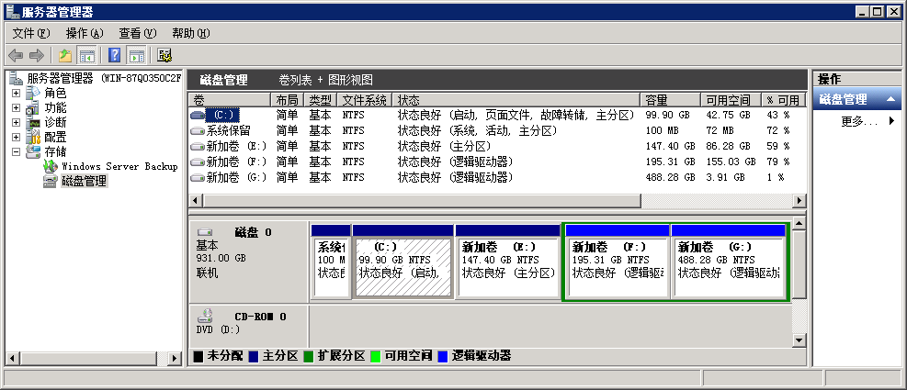

* 1. 安全性

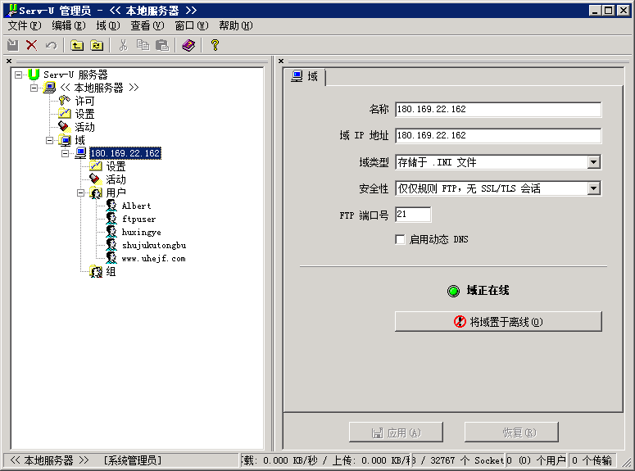

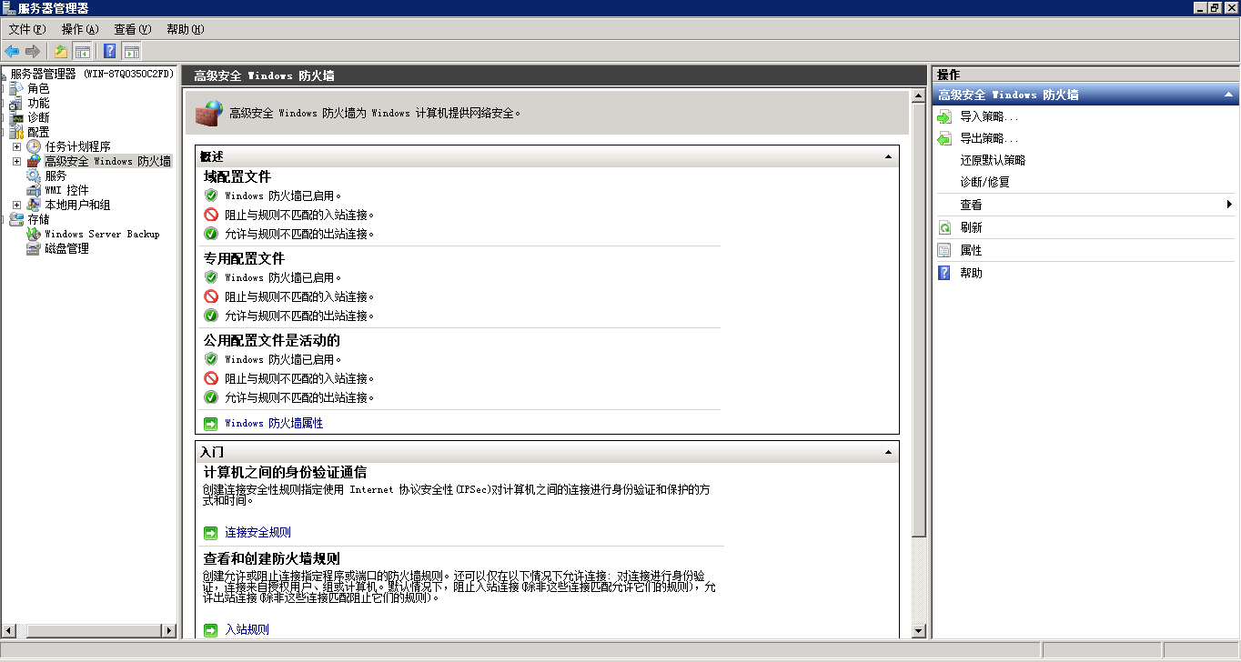

网络攻击：3389 暴力破解登录 每天上千次

